Отчет по лабораторной работе №12

*Дисциплина: Операционные системы*

Долгаев Евгений НММбд-01-24

Содержание

Список иллюстраций

Список таблиц

# 1 Цель работы

Изучить основы программирования в оболочке ОС UNIX/Linux. Научиться писать небольшие командные файлы.

# 2 Задание

1. Написать скрипт, который при запуске будет делать резервную копию самого себя (то есть файла, в котором содержится его исходный код) в другую директорию backup в вашем домашнем каталоге. При этом файл должен архивироваться одним из архиваторов на выбор zip, bzip2 или tar. Способ использования команд архивации необходимо узнать, изучив справку.
2. Написать пример командного файла, обрабатывающего любое произвольное число аргументов командной строки, в том числе превышающее десять. Например, скрипт может последовательно распечатывать значения всех переданных аргументов.
3. Написать командный файл — аналог команды ls (без использования самой этой команды и команды dir). Требуется, чтобы он выдавал информацию о нужном каталоге и выводил информацию о возможностях доступа к файлам этого каталога.
4. Написать командный файл, который получает в качестве аргумента командной строки формат файла (.txt, .doc, .jpg, .pdf и т.д.) и вычисляет количество таких файлов в указанной директории. Путь к директории также передаётся в виде аргумента командной строки.

# 3 Выполнение лабораторной работы

Далее в отчёте будут представлены скрины выполнения лабораторной работы.

## 3.1 Задание 1

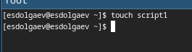

Рис. 1: Создание файла

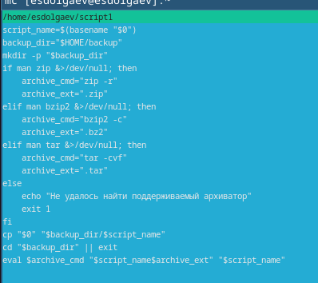

Рис. 2: Программа

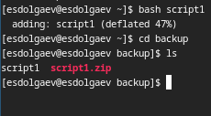

Рис. 3: Результат выполнения

## 3.2 Задание 2

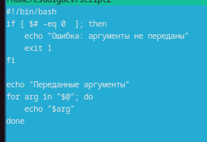

Рис. 4: Программа

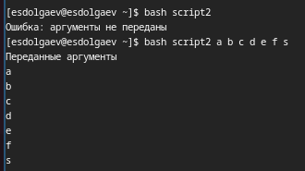

Рис. 5: Результат выполнения

## 3.3 Задание 3

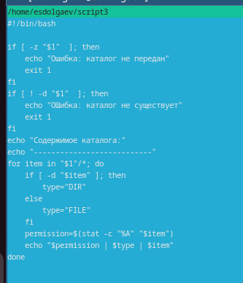

Рис. 6: Программа

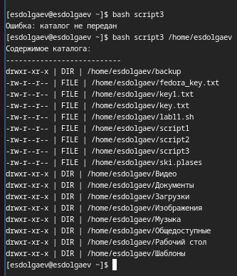

Рис. 7: Результат выполнения

## 3.4 Задание 4

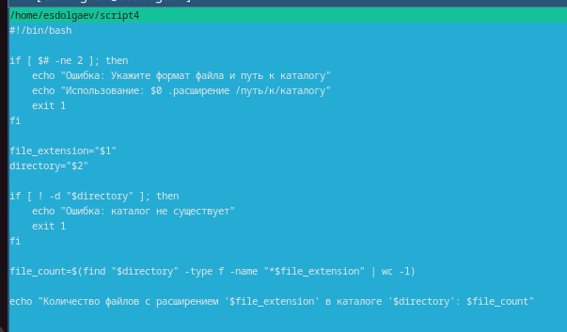

Рис. 8: Программа

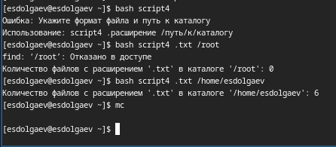

Рис. 9: Результат выполнения

# 4 Выводы

Таким образом, мы получили 4 скрипта, которые могут заменить ряд команд в консоли